“未来路线图”实验学校共建方案

- 共建背景

（一）教育部学校规划建设发展中心简介
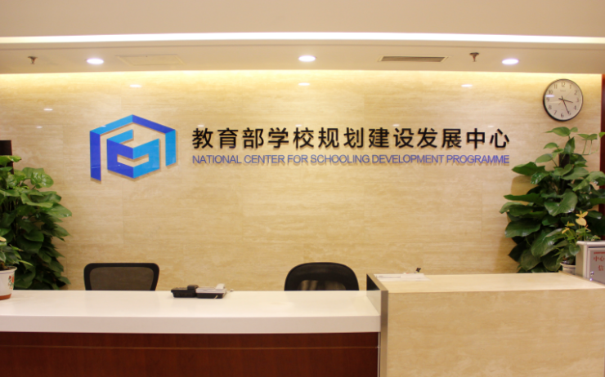
教育部学校规划建设发展中心是经中央机构编制委员会办公室批准设立的教育部直属事业单位，以为全国学校规划建设发展提供服务为宗旨、以服务教育改革创新为使命，面向新时代，努力建设教育创新要素集聚的平台，推动建设全球教育创新。中心的主要职能之一就是“开展学校建设规划和项目投资、建设服务，承担直属高校、直属单位基本建设专业化服务。推动学校建设发展标准和规范的研究和宣传推广。为绿色校园建设和教育后勤专业化提供服务。”
中心聚焦三大引领性创新工程：绿色、智慧和面向未来的新校园，大学智慧学习工场，未来学校研究与实验计划（基础教育），推动面向未来的学校形态变革和教育技术创新，汇聚各方力量，引领未来教育新潮流。

（二）未来学校研究与实验计划
2017年10月10日，中心发布了“未来学校研究与实验计划”，旨在根据中国教育现代化2035确定的核心任务，聚焦基础教育和0-18岁儿童的发展，在新的时代条件下，应用新理念、新思路、新技术，面向未来推动学校形态变革和全方位改革创新，更高贯彻党和国家的教育方针，更好推动素质教育，更好培养创新人才。
我们将基于这一计划，系统总结国内国际已有的前沿性探索和改革创新的经验，同相关学校、地方政府、行业组织、科研院所、专业化服务机构、民办教育投资人、新闻媒体和一切有志于此的机构开展广泛的合作，汇聚来自于理论研究、行政管理和一线工作的专家学者，特别是实践着未来学校的领导者，以进一步明确未来学校的发展理念、基础框架、技术方案、实践路径和资源配置，推动发展一批引领示范项目学校和具有普遍应用价值的资源、方案、产品、技术和服务。

（三）未来学校研究院介绍
未来学校研究院是由教育部学校规划建设发展中心主管，主要服务中心“未来学校研究与实验计划”的专业化、集团化的平台，旨在全面支撑教育部学校规划建设发展中心开展未来学校研究与实验计划的研究与实践工作。未来学校研究院以研究和实验项目为依托，逐步形成基础教育领域创新性解决方案、技术、软件、课程和咨询服务的交易中心与能力建设中心。

（四）《“未来路线图”实验学校发展指南1.0》发布
2020年是我国教育“十三五”规划收官之年，也是编制“十四五”规划部署之年。2020年4月9日，教育部学校规划建设发展中心（简称“中心”）联合未来学校研究院共同发布《“未来路线图”实验学校发展指南1.0》，以“未来学校研究与实验计划”理念为引领，汇聚教育创新资源，推动一批学校向数智时代的未来学校转型发展，加快推进教育现代化、建设教育强国、办好人民满意的教育。在教育部学校规划建设发展中心指导下，未来学校研究院面向全国开展“未来路线图”实验学校共建的申报工作。
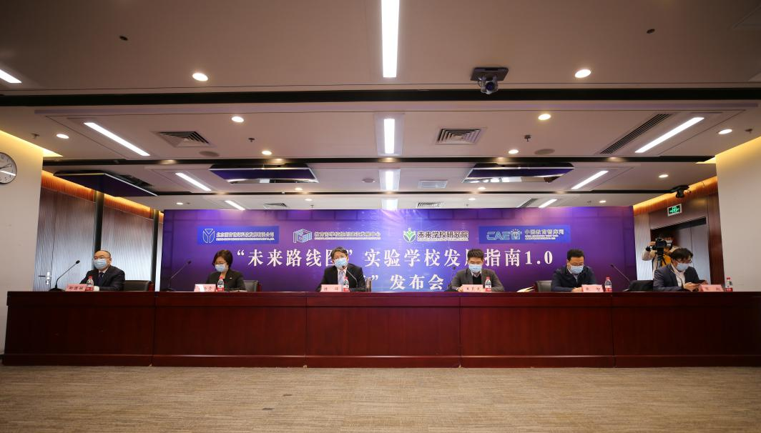

- 共建目标
依据《“未来路线图”实验学校发展指南1.0》内容建设一批具有引领创新性“未来路线图”领航实验学校、标准示范性的“未来路线图”标准实验学校和实验性的“未来路线图”特色实验学校，充分发挥地方教育主管部门和基层学校的积极性和创造性，基于共建过程形成的实践经验总结并提炼一批具有未来学校建设应用价值的创新学校建设研究成果和案例，为学校形态变革创新不断注入新的生机与活力。

共建原则
在《“未来路线图”实验学校发展指南1.0》的总体框架下，从各区域和学校实际出发，按照“一校一案”的原则，制定发展规划，精准施策，分阶段、有步骤统筹推进学校整体建设，满足学校多样化发展需求。

共建对象
- 各地区政府和教育行政主管部门；
- 具有新建学校、改扩建学校和优化提升学校需求的单体中小学学校或集团校；
- 其他基础教育阶段投资办学主体。

共建内容
围绕“未来路线图”实验学校的五大核心建设方向，开展“5+N”的具体建设工作，并提供配套的指导咨询、评估论证、专家智力支持和建设资源支撑等，持续指导学校向数智时代未来学校方向建设发展。五大核心建设方向内容包括：
- 校长与教师发展。以未来校长培育和骨干教师培训作为主要抓手，不断提升校长、教师队伍职业素养，强化学校教育变革持续创新能力。
- 课程和教学创新。通过建设课程和教学创新中心，围绕课程内容、教学和学习方式、测量评价、机制流程四个方面构建未来学校课程和教学创新体系。
- 学习场景重构。以新一代学习空间为载体，构建开放、多维、灵活多变的学习场景，创新教师教学方式，变革学生学习方式，支撑数据采集等。
- 测量评价建设。搭建大数据测量评价中心，全过程、全要素监测学生学情、测评学生综合素质和教师专业素养、监测评估校本教研质量、开展家校共育评价等，从多方位为学生、教师的发展提供大数据支撑。
- 学习生态融合。开展家校社“三位一体”共育模式，让教育逐渐从学校延伸至社会，与人工智能辅助学习场景、剧场场景、博物馆场景、数字图书馆或数字阅读场景和实践场景结合，建立全社会共同参与的共建共享的教育体系。
除五大建设方向内容外，结合学校自身发展的实际需要，开展符合未来学校变革趋势其他方向的研究、实验和建设工作，即“N”，包括但不限于附件的项目清单建设内容。

共建类型
- “未来路线图”特色实验学校。学校具备开展未来学校相关研究与实验的软硬件基础，期望围绕上述五个方向建设内容中的一个或几个方向开展未来学校研究与实验工作，驱动自身进一步发展。
- “未来路线图”标准实验学校。学校在上述建设内容已开展相关的创新探索，期望在未来学校研究、实验和建设方面得到全方位优化提升，按照五个方向建设内容全面开展建设，成为具有标准示范作用的“未来路线图”实验学校。
- “未来路线图”领航实验学校。学校已长期致力于未来学校创新性改革实践，在五个建设方向形成一批系统的研究成果与实践案例，期望在未来学校更多领域和方向开展引领性研究和实验，并引领带动一批学校发展。

实验学校权益
序号 | 权益内容 | 领航  实验学校 | 标准  实验学校 | 种子  实验学校
1 | 研究课题 | 根据建设情况而定 | 根据建设情况而定 | 无
2 | 实验项目 | 重点实验项目 | 一般实验项目 | 试点实验项目
3 | 资源支撑 | 全方位资源支撑 | 全方位资源支撑 | 实验项目  相关资源
4 | 政策扶持 | 重点政策扶持 | 重点政策扶持 | 无
5 | 资金支持 | 有 | 视情况 | 无
6 | 会议活动 | 有 | 有 | 无
7 | 培训支持 | 有 | 有 | 视情况
8 | 立项公示 | 有 | 有 | 有

共建机制

（一）组织保障
在中心的指导下，由未来学校研究院牵头成立“未来路线图”实验学校建设项目组，并与申报单位共同成立工作小组。

（二）专家论证
在中心的指导下，未来学校研究院协同相关领域专家参与到学校建设、方案制定、成果验收等工作中。
- 立项认证
按照成熟一批立项一批的原则，中心将对审核通过的学校进行立项公示，并获得唯一立项编码。

（四）资源支撑
依托“未来学校研究与实验计划”重大创新成果测评与论证项形成的优质创新资源（项目清单详见附件3），开展学校共建工作，致力于解决未来学校探索过程中的实际问题。

（五）成果凝练
未来学校研究院将基于“未来路线图”实验学校共建中形成的实践经验总结提炼形成一批案例成果、研究课题等，辐射带动其他学校发展。

参与流程
阶 段 | 步 骤 | 说明
申请审核 | 1、提出申请 | 区域/学校/投资办学主体
 | 2、审核 | 中心、未来学校研究院
确定立项 | 3.现场调研和确定建设内容 | 中心、未来学校研究院
 | 4、明确各方权责，签订共建合作协议 | 未来学校研究院
 | 5、正式立项 | 中心、未来学校研究院
开展建设 | 6、组成项目领导小组、项目管理小组 | 各相关方
 | 7、设计和确定具体建设方案 | 各相关方
 | 8、开展项目建设方案论证 | 各相关方
 | 9、开展具体建设工作 | 各相关方
 | 10、建设项目中期验收反馈 | 未来学校研究院
 | 11、基于中期反馈继续建设 | 各相关方
验收和认证 | 12、建设项目终期验收立项 | 中心、未来学校研究院
持续指导 | 13、每年一次指导认证 | 未来学校研究院

十、共建要求
1.学校要配备支持未来学校建设的人员和组织机构；
2.确保专项建设经费支持实验学校建设；
3.学校开展建设的整体方案需要通过未来学校组织的专家论证；
4.建设期间接受未来学校研究院3次入校指导，认证后每年接受一次入校指导，确保学校持续符合各类实验学校标准。

十一、立项认证
实验学校将按照“未来路线图”实验学校各类学校建设要求进行验收，验收合格后予以立项认证。
认证后，每年组织一次专家入校指导；对于不符合要求的学校，限期整改，整改后仍无法通过的，将予以取消认证。

参与形式
1. 申请单位请将加盖公章后的纸质版申请表一式三份邮寄至我单位，并将电子版（word版）发送至邮箱wangwei@wlxxedu.com，邮件主题请注明“‘未来路线图’实验学校申请”。电子版申请表文件命名格式为“申请单位+实验学校类型”。
2. 中心将对第一批“未来路线图”实验学校进行立项公示。
- 邮寄地址：北京市亦庄经济技术开发区移动硅谷创新中心6号楼4层405 王玮（收）13020029163

联系方式
联系人：王 玮， 010—67876090，13020029163
张 翔， 010—67876090，18510331508
地 址：北京市经济技术开发区移动硅谷创新中心6号楼405

附件：
1.“未来路线图”实验学校共建申请表（区域&集团校版）
2.“未来路线图”实验学校共建申请表（学校版）
3.“未来路线图”实验学校共建项目清单

附件1

“未来路线图”实验学校申请表
（区域&集团校版）

申请单位：
填报日期：

教育部学校规划建设发展中心
2020年8月

“未来路线图”实验学校申请表
一、申报单位基本情况
申报单位
单位地址 | 省 市
小学学校 | 所 | 总数： （其中： 所民办学校）
初中学校 | 所
普通高中 | 所
一贯制学校 | 所
二、负责人&联系人基本信息
负责人 |  | 职务
联系电话 |  | E-mail
联系人 |  | 职务
联系电话 |  | E-mail
通讯地址
三、拟共建学校名单
学校名称 | 学制 | 共建类型 | 校长 | 联系方式
- “未来路线图”实验学校区域建设方案
（请具体阐述本地区/集团建设“未来路线图”实验学校的目标、愿景、基本思路、主要措施、保障条件等。）

五、申报单位意见
负责人签字：
单位盖章：
年 月 日

附件2

“未来路线图”实验学校申请表
（学校版）

申请单位：
填报日期：

教育部学校规划建设发展中心
2020年8月

“未来路线图”实验学校申请表
学校名称
学校性质 | 公办 □民办 混合制 国际合作 其他
学制设置 | 小学 初中 高中 九年一贯 十二年一贯 其他
负责人 |  | 职务 |  |  | 联系方式
联系人 |  | 职务 |  |  | 联系方式
通讯地址
共建类型 | 特色实验学校 |  | （请在附件3的五大建设方向中，至少选择1个共建项目）
 | 标准实验学校 |  | （以下五大核心项目为标准实验学校必备共建内容，其他学校可根据实际参照附件3选填）  校长培育与教师培训  课程和教学创新中心  新一代学习空间  大数据测量评价中心  家校社“三位一体”共育  其他 （选填）
 | 领航实验学校 |  | 学校已经围绕共建内容的五大方向开展了成熟的项目，包括但不仅限于核心项目，并形成了系列案例和研究成果。（详情请填写在下文的“五大建设方向研究与实验成果”一栏）
 |  |  | 其他重大研究项目 （必填，题目自拟）
学校介绍 | （请按照学校改革情况、学校重要荣誉和学校办学特色三类分别阐述）
“未来路线图”实验学校建设计划 | （请简要描述本校的发展目标、愿景，以及建设“未来路线图”实验学校的核心理念、基本思路、主要措施等，字数不超过1500字。）
五大建设方向研究与实验成果  （仅限申报领航学校的单位填） | （请阐述学校在校长与教师发展、课程和教学创新、学习场景重构、测量评价建设和学习生态融合五大建设方向上形成的系统性研究成果与实践案例；每个方向至少有2个典型性的研究成果与案例）
加入“未来路线图”实验学校共同体 | 是 否
单位意见

负责人签字：
单位盖章：
年 月 日

附件3

“未来路线图”实验学校共建项目清单
（说明：类别中每一共建方向上标记“★”的项目为该方向的必选核心建设项目，未标记的为可选项目。）

类别 | 项目名称
校长与教师发展方向 | ★未来校长培育与骨干教师培训（核心）
 | 教师工作与发展平台
 | 教师课堂观察与评价
课程和教学创新方向 | ★课程和教学创新中心（核心）
 | 脑科学课程在未来校园的应用
 | 人工智能学科课程整体解决方案
 | 校园礼仪养成教育课程
 | 中小学数字音乐校本课程
 | STEAM跨学科学习整体解决方案
 | 博雅云课堂
 | 互联网编程课程
 | 互联网围棋教育课程
 | 中小学校园编程一站式解决方案
 | 中小学社会实践与劳动教育校本课程
 | 翻转课堂
 | 水下机器人探究课程
 | 未来演说家青少年演说系列标准课程
 | 恒达智慧文博课程
 | 都市农场实践课堂系统解决方案
 | 课堂呵护系统
 | 智慧教育综合服务解决方案
 | 高中生生涯规划校本课程
学习场景重构方向 | ★新一代学习空间（核心）
 | 智慧阅读朗读空间
 | 特色校园文化空间
测量评价建设方向 | ★大数据测量评价中心（核心）
 | 精准教学解决方案
 | 教育测评
 | 校本教研评估
 | 学校教育家长满意度调查与评估
 | 人工智能辅助的个性化教学
 | 人工智能驱动的中小学管理提升方案
 | 学生发展指导中心建设方案
 | 选班排课平台
学习生态融合方向 | ★家校社“三位一体”共育（核心）
 | 智慧托管互联网+课后服务解决方案
其 他 | 安全教育“千校万剧”（区域项目）
 | 新高考改革解决方案
 | 基于脑机接口智慧教育系统——专注提高学生注意力
 | 学校食堂食品安全智慧阳光监管平台
 | 防近视校园灯光解决方案
 | 儿童中文分级阅读教育解决方案

注：上述项目均经过教育部学校规划建设发展中心的“未来学校研究与实验计划”重大创新成果测评与论证（2020年8月14日更新，更多项目内容请关注“未来学校研究院”公众号）

